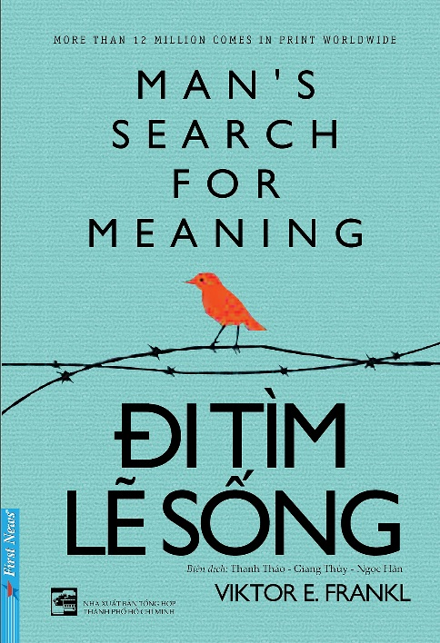

Giới thiệu sách tháng 4 năm học 2022 – 2023
Giới thiệu cuốn sách: “Đi tìm lẽ sống” – Tác giả: Viktor E.Frankl
“Đi tìm lẽ sống” luôn luôn là nỗi trăn trở của bất kì ai trong cuộc đời này, để tìm ra lí do mình tồn tại, để tìm ra giá trị của bản thân, nhưng có mấy ai sinh ra đã biết mình phải làm gì, phải bước đi ra sao trong cuộc sống đầy khó khăn. Cuốn sách “Đi tìm lẽ sống” là một tác phẩm kinh điển mở ra một cách nhìn mới giúp bạn giải đáp những thắc mắc, từ đó tìm ra ý nghĩa cuộc sống của chính mình. Tác giả của cuốn sách cũng là một người rất đặc biệt, ông chính là nhân vật chính của cuốn sách- một bác sĩ tâm thần người Áo đã sống sót qua một cuộc diệt chủng người Do Thái do Đức quốc xã cùng bè phái tiến hành.
Trải qua cuộc sống đầy rẫy nghiệt ngã trong trại tập trung và trại hủy diệt, Frankl đã sáng tạo ra liệu pháp ý nghĩa cho thấy có những giải pháp cụ thể cho bất kỳ vấn đề nào và nhà trị liệu có nhiệm vụ tìm ra các giải pháp ấy cho các bệnh nhân. Frankl cho rằng liệu pháp ý nghĩa thực sự dạy cho bệnh nhân phải chịu trách nhiệm với việc tìm ra những giải pháp ấy.
Không lâu sau khi trở về từ trại hủy diệt của Đức quốc xã, tác giả đã viết cuốn sách trong hơn 9 ngày. Bản đầu tiên là tiếng Đức, xuất bản năm 1946, tiếp đó là bản tiếng Anh xuất bản năm 1959 và trở thành cuốn bán chạy nhất lúc đó. Năm 1991 , cuốn sách lọt top 1 trong 10 cuốn sách có ảnh hưởng nhất Hoa Kỳ. Cho tới tận bây giờ đã bán được hơn 12 triệu bản in trên toàn cầu.
Đi tìm lẽ sống không đi sâu tả về những đau đớn, những khắc nghiệt tác giả đã trải qua mà tập trung vào cảm xúc của mình, cũng như của những người tù nhân và viết về những bài học, những triết lí tạo nên sức mạnh để tồn tại.
Tác phẩm được chia làm 2 phần. Phần 1: là những trải nghiệm trong trại tập chung bắt đầu từ quyết định ở lại Áo với bố mẹ, tác giả đã chính thức phải trải qua muôn vàn đau khổ và bị bắt vào trại tập chung. Ở đây tác giả chỉ cho ta thấy cảm nhận và suy nghĩ của các tù nhân khi trải qua cuộc sống địa ngục ngay tại chốn trần gian mà ít ai hiểu được. Frankl đã chua xót kể lại trong tác phẩm rằng: Họ bị tước bỏ hết mọi thứ, tất cả còn sót lại chỉ là cơ thể mà họ vốn có. Trong những hoàn cảnh đau khổ nhất, họ vẫn tìm ra cho mình một lí do để sống tiếp qua những giấc mơ, bằng khát khao được hạnh phúc với gia đình, bằng tình yêu mà họ luôn hướng về.
Phần 2 của tác phẩm là sơ lược về liệu pháp ý nghĩa. Sau khi được giải thoát khỏi trại tập trung, Frankl đã phải đối mặt với sự thật nghiệt ngã rằng cha mẹ và người vợ thân yêu của ông đã chết. Ông gần như sụp đổ và cô độc một mình trong thế giới này. Tuy nhiên, khi tình yêu thực sự hiện hữu một cách trọn vẹn, nó hiện hữu như thể đang cứu vớt chính cuộc đời ông và hiện hữu vào lúc khó khăn nhất, dẫn ông tìm đến ý nghĩa của cuộc đời mình.
Từ đó, ông đã giúp bệnh nhân tâm thần có thể tìm ra trách nhiệm trong cuộc sống của họ. Bằng liệu pháp ý nghĩa thông qua 3 cách: Thứ nhất tạo ra 1 công việc hoặc thực hiện điều gì đó, thứ hai trả nghiệm điều gì đó hoặc gặp gỡ 1 ai đó, thứ ba là thái độ của chúng ta khi đối mặt với đau khổ. Liệu pháp ý nghĩa mang đến phương pháp điều trị và cách nhìn mới về tâm lý học mới, trọng tâm là về khía cạnh trị liệu. Khi mà thế giới đang dần rơi vào khủng hoảng, con người dần thiếu mất niềm khát khao, động lực tinh thần và lý do để tồn tại, thì liệu pháp ý nghĩa tìm kiếm ý nghĩa ngay trong chính cuộc sống, ý nghĩa của yêu thương và ý nghĩa của sự đau khổ. Đó là sự giải thoát khỏi thứ mà Frankl gọi là “trạng thái tồn tại chân không”.
Đi tìm lẽ sống đã khẳng định lại nhiệm vụ lớn lao nhất của mỗi người là tìm ra ý nghĩa của bản thân. Đi tìm lẽ sống đã trở thành một quyển sách vô cùng ý nghĩa với mỗi chúng ta và sẽ luôn là phương thức hữu hiệu nâng đỡ tinh thần con người, nhất là trong cuộc sống ngày nay. Cuốn sách cũng đã đem lại cho em những suy nghĩ và cảm nhận riêng. Tích cực thay đổi bản thân để hướng đến những điều tốt đẹp hơn. Gom nhặt những điều tích cực tuy nhỏ bé hàng ngày như chăm chỉ học hành, giúp đỡ bạn bè, luôn yêu đời, tích cực làm việc tốt. Những điều tuy không lớn nhưng lại có giá trị nâng cao đời sống tinh thần, giúp em tự tin, thoải mái, thêm yêu cuộc sống này. Hy vọng qua cuốn sách màu xanh ngọc tràn đầy sức sống sẽ giúp mỗi người trong chúng ta sẽ luôn lạc quan và không chấp nhận gục ngã trước khó khăn, thử thách.

